Компьютерная программа "Мы против коррупции"
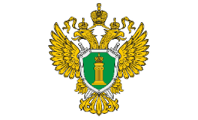
ГЕНЕРАЛЬНАЯ ПРОКУРАТУРА
РОССИЙСКОЙ ФЕДЕРАЦИИ

Добро пожаловать в программу "Мы против коррупции"!
Интерактивная компьютерная программа "Мы против коррупции" доступна по ссылке https://antikorr.mguu.ru
Эта программа позволит проверить, освежить или расширить свои антикоррупционные знания и посоревноваться с коллегами.
Использовать программу можно на компьютерах, ноутбуках, а также на мобильных устройствах, скачав мобильное приложение по ссылке https://rink.hockeyapp.net/apps/96915410b597405fa6253b1823f34550.
Программа состоит из 3 раундов, в каждом раунде 6 тем. Каждый вопрос темы имеет стоимость (например, 100, 200, 300, 400 или 500 очков).
За правильный ответ участник получает количество очков, равное стоимости вопроса.
Место участника в рейтинге определяется количеством набранных очков.
В каждом раунде участник можете ответить на 30 любых вопросов.
Внимание! Вопрос может быть недоступен, если участник ответил на него в текущем раунде, или все варианты вопроса этой темы и стоимости были отвечены участником в прошлых играх.
Инструкция пользователя "Мы против коррупции"
Для участия в игре откройте в браузере ссылку: https://antikorr.mguu.ru
Зарегистрируйтесь.

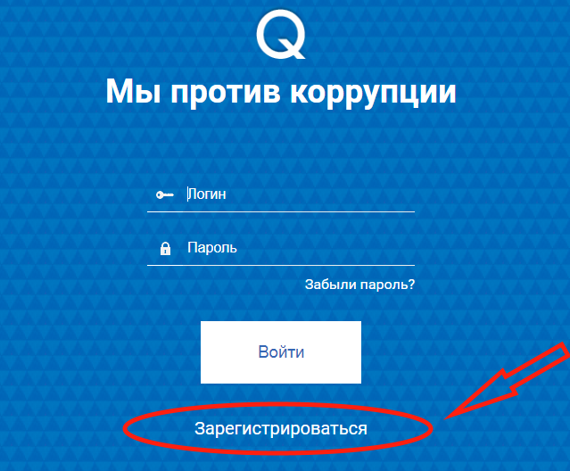
В форме регистрации необходимо заполнить все поля, в том числе выбрать город, где Вы находитесь.
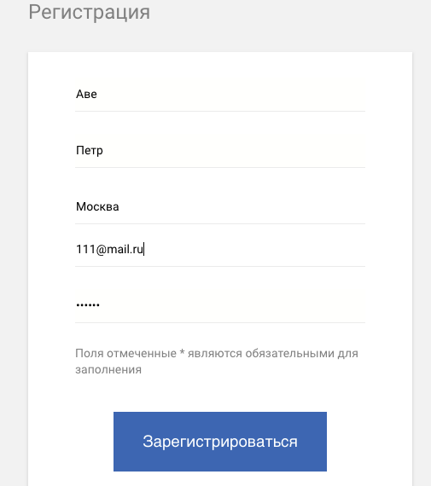

После нажатия кнопки "Зарегистрироваться" Вам на указанный email придёт письмо-подтверждение, а также произойдет переход на главную страницу личного кабинета.
В нижней части экрана расположен приветственный текст. В верхнем правом углу – меню игры.
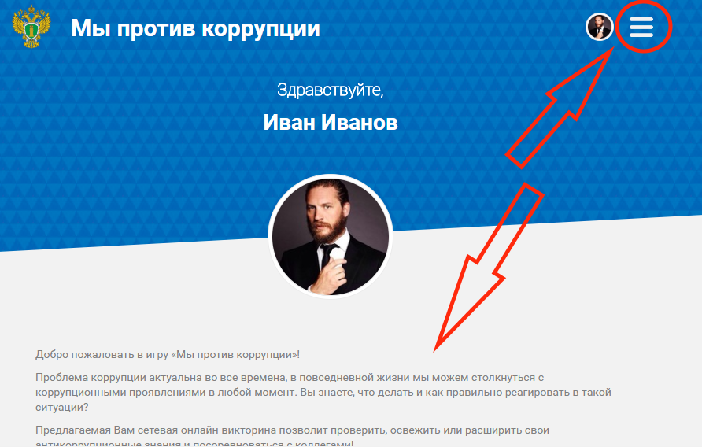

В меню имеется 5 разделов: играть, мои результаты, рейтинг, правила и выход. Нажав "Правила", можно ознакомиться с правилами программы. Нажав "Играть" - приступаем к тестированию.
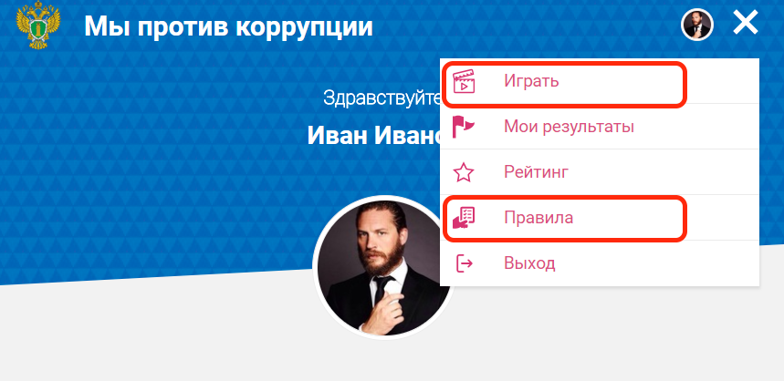
Игра состоит из 3 раундов по 30 вопросов в каждом. Время ответа на вопрос ограничено 1 минутой.
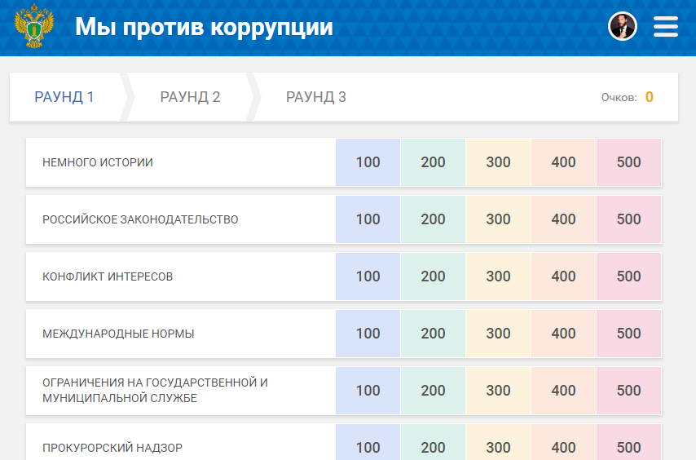
Каждый вопрос имеет стоимость в очках. При правильном ответе очки прибавляются к счету, при неправильном счет не меняется.
Открыть вопрос в какой-либо категории можно, нажав на его стоимость. Выбрать ответ можно, кликнув на прямоугольник с текстом ответа.
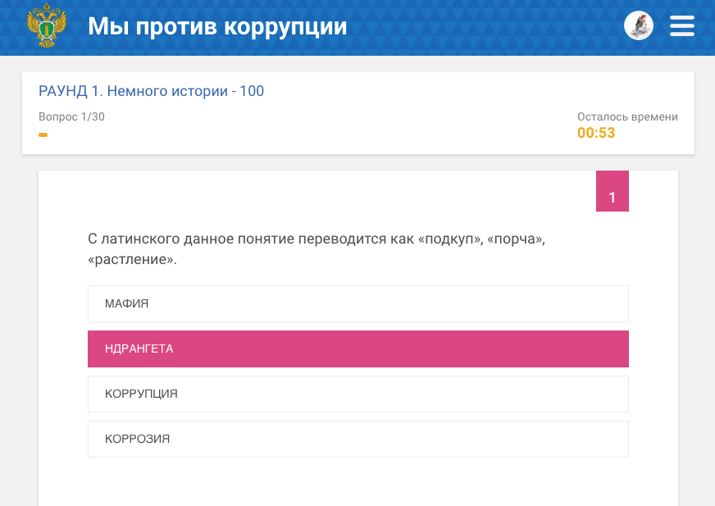

Выбрав раздел меню "Мои результаты" или кликнув на фото рядом с меню, можно увидеть Ваши достижения в игре.
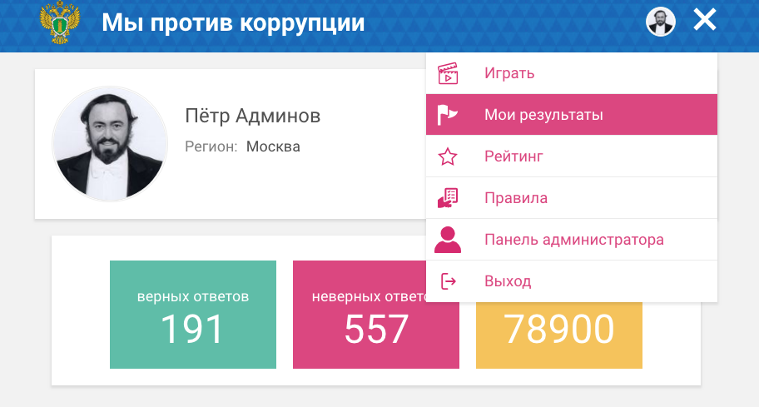
В разделе меню "Рейтинг" можно увидеть Ваше положение в общем рейтинге участников игры и личные результаты других участников игры.

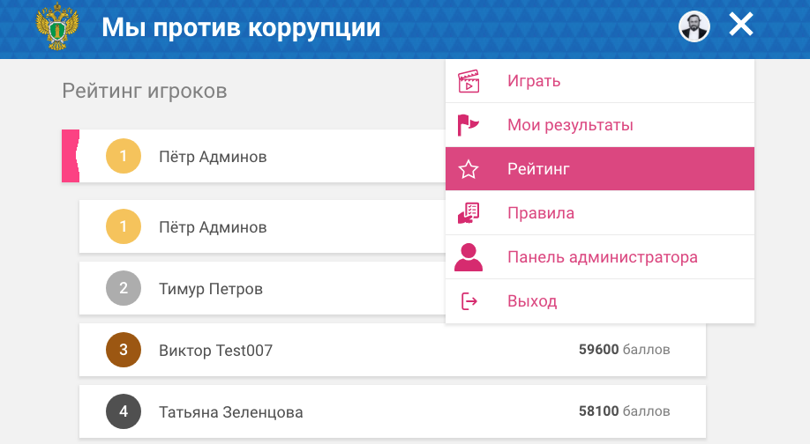
Изменить личные данные и фото можно нажав на кнопку "Редактировать" в разделе "Мои результаты".

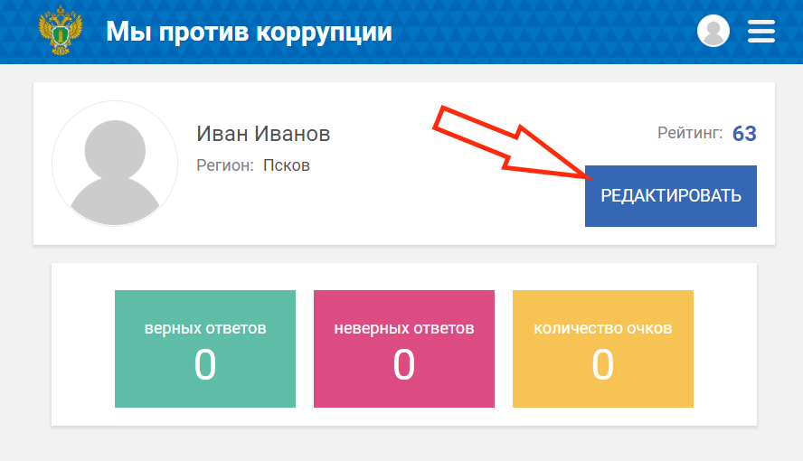
Для смены фото нажмите на значок фотоаппарата и выберите фото с компьютера.
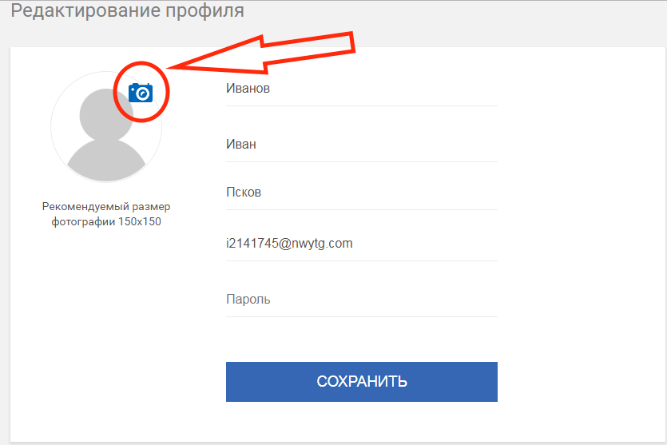
После внесения изменений нажимаем кнопку "Сохранить" и снова попадаем на главную страницу личного кабинета.
Если после выхода из программы Вы забыли пароль, нажмите "Забыли пароль?" на странице авторизации, и на Ваш email придет новый пароль и инструкция по смене пароля в личном кабинете.

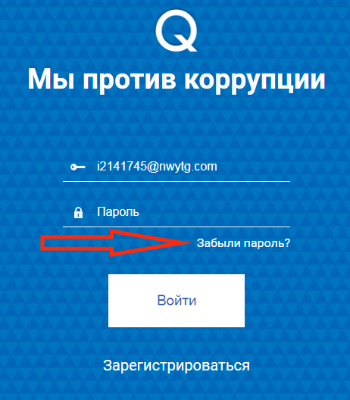

Желаем успеха!

